**Anexo 3**

**Casos de Uso**

1. **Objetivo**

El objetivo de este anexo es presentar de forma clara y concisa los diagramas de casos de uso, agrupados en paquetes dependiendo de las áreas de la empresa. Luego, se detalla cada caso de uso.

1. **Casos de uso**

Se muestra el diagrama de paquetes general en donde se presentan los cuatro principales paquetes con sus respectivos actores.

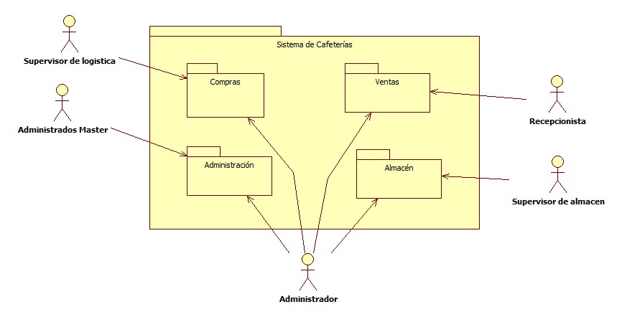

Figura 1: Paquete principal

En el paquete de administración como se puede observar en la figura 2, están los casos de uso importantes.

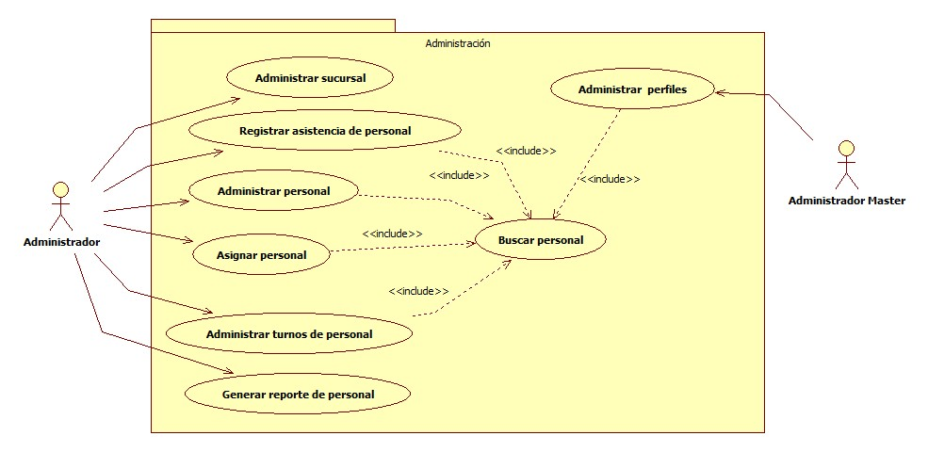

Figura 2: Paquete de Administración

En el paquete de compra como se puede observar en la figura 3, están los casos de uso en donde se cubre el área de compras de la empresa y solo participan 2 actores.

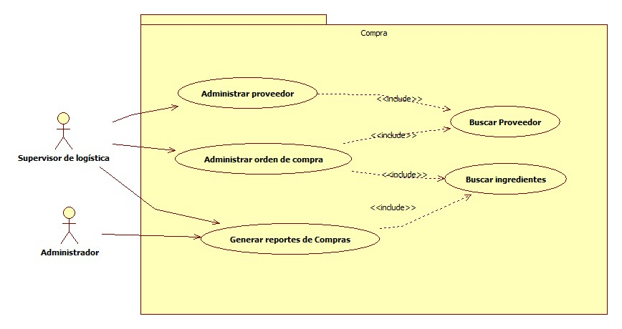

Figura 3: Paquete de compras

En el paquete de ventas como se puede observar en la figura 4, están los casos de uso en donde se cubre los requisitos del área de venta de la empresa de cafeterías.

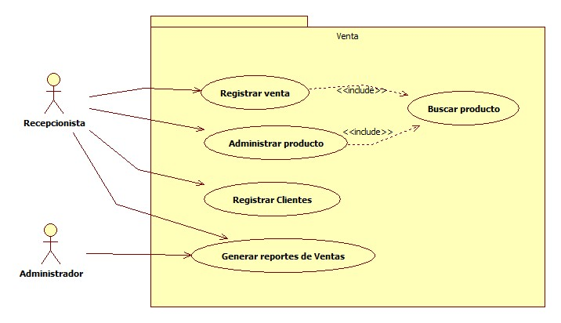

Figura 4: Paquete de Ventas

En el paquete de ventas como se puede observar en la figura 5, están los casos de uso en donde se cubre los requisitos del área de almacén de la empresa de cafeterías.

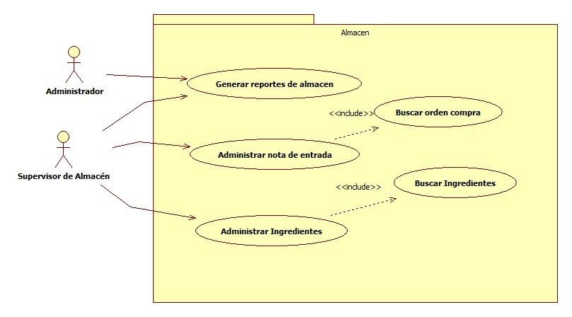

Figura 5: Paquete de Almacén

### 

1. **Especificación de casos de uso**

En esta parte se menciona a detalle por cada caso de uso la interacción que tiene el sistema con el actor. Además, están distribuidos por los 4 paquetes ya mencionados.

* 1. **Paquete Administración**

|  |  |
| --- | --- |
| **Registrar asistencia** | |
| **ID** | ADM-01 |
| **Descripción** | El sistema administra la asistencia del personal que labora en la empresa. |
| **Actor** | Empleado |
| **Precondición** | El actor apertura el sistema en la sección recursos humanos/asistencia. |
| **Post-condición** | Se actualiza la asistencia del actor. |
| **Flujo normal:** | |
| 1. El actor digita su código de empleado en el formulario de asistencia.  2. El sistema muestra sub-opciones de REGISTRAR ENTRADA y REGISTRAR SALIDA  3. El actor elige la opción dependiendo del caso en el que se encuentre.  4. El sistema muestra un mensaje de confirmación de registro de asistencia del empleado. | |
| **Flujo Alterno:**  “El actor ya había registrado su Entrada/Salida” | |
| 1. El sistema envía un mensaje alertando que ya se ha registrado su asistencia. | |

|  |  |
| --- | --- |
| **Administrar personal** | |
| **ID** | ADM-02 |
| **Descripción** | El encargado puede realizar búsquedas, agregar, modificar o eliminar los empleados del sistema según sea requerido. |
| **Actor** | Administrador |
| **Precondición** | El actor debe estar logueado como Jefe de RRHH y haber entrado a la sección recursos humanos / administración personal |
| **Post-condición** | El sistema permitirá guardar los cambios realizados. |
| **Flujo normal:** | |
| 1. El actor elige la opción "Registrar" 2. El sistema muestra el formulario para registrar un nuevo empleado. Selecciona el cargo del empleado. Cuenta con los siguientes campos:    1. **Datos personales:**   Campos obligatorios: Nombres, Apellido Paterno, Apellido Materno, DNI o Pasaporte según sea el caso.  Campos opcionales: Fecha de Nacimiento, Correo Electrónico, RUC, Teléfono, Celular, Dirección, País, Ciudad, Distrito.   * 1. **Detalle del trabajo:**   Campos obligatorios: Estado, Horario de trabajo, Hora de entrada, Hora de salida, Horas diarias o jornal.   * 1. **Cuenta de usuario**   Campos Obligatorios: Usuario, Contraseña (Campo protegido).   1. El actor ingresa los datos en el formulario y selecciona la opción "Registrar". 2. El sistema muestra un mensaje para la confirmación de los datos ingresados: "¿Desea confirmar la acción anterior?". 3. El actor selecciona la opción "Aceptar". 4. El sistema cierra la ventana de registro y muestra la pantalla principal de administrar empleados. | |
| **Flujo alterno:** “Buscar Personal” | |
| 1. El sistema muestra un formulario en la pantalla principal del mantenimiento de empleados con los siguientes campos:    1. **Datos de búsqueda:**   Nombres, Apellido Paterno, Apellido Materno, DNI, Cargo.   * 1. **Resultados de búsqueda:**   Tabla de resultados con los campos de búsqueda antes señalados.   1. El actor ingresa los datos que considere necesarios para la búsqueda, puede ingresar como mínimo un campo, y selecciona la opción "Buscar". 2. El sistema muestra los resultados en la tabla inferior. | |
| **Flujo alterno:** “Modificar Personal” | |
| 1. El actor selecciona el cliente a editar y la opción "Modificar". 2. El sistema muestra un formulario con los datos del empleado registrado:    1. **Datos personales:**   No editables: DNI o Pasaporte.  Editables: Cargo del empleado, Nombres, Apellido Paterno, Apellido Materno, Fecha de Nacimiento, Correo Electrónico, RUC, Teléfono, Celular, Dirección, País, Ciudad, Distrito.   * 1. **Detalle del trabajo:**   Editables: Estado, Horario de trabajo, Hora de entrada, Hora de salida, Horas diarias o jornal.   * 1. **Cuenta de usuario**   No editables: Usuario, Contraseña (Campo protegido).   1. El actor actualiza la información de los campos que considere necesario a excepción de los campos no editables y selecciona la opción "Aceptar". 2. El sistema muestra un mensaje solicitando la confirmación de la opción seleccionada: "¿Desea confirmar la acción anterior?". 3. El actor selecciona la opción "Aceptar". 4. El sistema se refresca y muestra el formulario actualizado". | |
| **Flujo Alterno:** ”Eliminar empleado” | |
| 1. El actor selecciona el empleado a eliminar en la grilla de resultados y la opción "Eliminar". 2. El sistema muestra un mensaje solicitando la conformidad de la acción: "¿Desea eliminar el cliente del sistema?". 3. El actor selecciona la opción "Aceptar". 4. El sistema elimina lógicamente la cuenta. | |

|  |  |
| --- | --- |
| **Asignar personal** | |
| **ID** | ADM-03 |
| **Descripción** | El actor puede asignar el personal en una determinada sucursal. |
| **Actor** | Administrador |
| **Precondición** | El actor apertura el sistema en el campo de Personal-> Asignar a Sucursal. |
| **Post-condición** | El sistema guarda los datos modificados. |
| **Flujo de Eventos:** | |
| 1. El sistema muestra un formulario con los siguientes campos:    1. Nombre    2. DNI 2. El actor ingresa los datos en el formulario y selecciona la opción “Buscar”. 3. El sistema autocompleta los datos ingresados, de acuerdo al personal registrado, y muestra una lista de empleados (Nombre, DNI, Fecha de Ingreso) que coincidan con éstos. Además, muestra una lista predeterminada de las sucursales. 4. El actor selecciona los miembros del personal y la sucursal a las que serán asignados, y selecciona la opción “Aceptar”. 5. El sistema asigna el personal a la sucursal seleccionada. | |

|  |  |
| --- | --- |
| **Administrar turnos de personal** | |
| **ID** | ADM-04 |
| **Descripción** | El actor puede administrar todos los turnos del personal en una determinada sucursal. |
| **Actor** | Administrador |
| **Precondición** | El actor apertura el sistema en el campo de Personal->Administrar turnos. |
| **Post-condición** | El sistema guarda los datos modificados del personal |
| **Flujo de Eventos:** | |
| 1. El sistema muestra un formulario con los siguientes campos:    1. Nombre    2. DNI    3. Sucursal (lista predeterminada) 2. El actor ingresa los datos en el formulario y selecciona una sucursal, y selecciona la opción “Buscar”. 3. El sistema autocompleta los datos ingresados, de acuerdo al personal registrado, y muestra una lista de empleados (Nombre, DNI, Fecha de Ingreso) que coincidan con éstos. 4. El acto elige un miembro del personal y selecciona la opción “Asignar Turno”. 5. El sistema muestra dos campos: Fecha de Inicio y Fecha de Fin. Además, muestra una tabla con los días de la semana, y muestra los campos de Hora de Ingreso y Hora de Salida en cada uno. 6. El actor llena los datos del formulario, y selecciona la opción “Aceptar”. 7. El sistema guarda los datos. | |

|  |  |
| --- | --- |
| **Generar reportes del personal** | |
| **ID** | ADM-05 |
| **Descripción** | El sistema genera un reporte de empleado/empleados de un periodo determinado. |
| **Actor** | Administrador |
| **Precondición** | El actor apertura el sistema en el campo de Reportes / Personal |
| **Post-condición** | El sistema crea un PDF con los reportes. |
| **Flujo de Eventos:** | |
| 1. El actor completa los campos nombre o ap. Paterno o ap. Materno o en su defecto los deja vacíos, en todos los casos se filtra la búsqueda de empleado dando reportes diferentes. 2. El actor selecciona la fecha de inicio para generar el reporte. 3. El actor selecciona la fecha de fin para generar el reporte. 4. El sistema valido que la fecha de fin sea mayor a la fecha de inicio. 5. El actor selecciona la opción "Generar" | |
| **Flujo alterno:** “Fecha de fin menor a fecha de inicio” | |
| Parte del punto 2 del flujo principal:   1. Se muestra un cuadro de diálogo indicándole al actor que hay un error en las fechas. 2. El sistema valido que la fecha de fin sea mayor a la fecha de inicio.   Se repite hasta que la validación sea correcta, luego continúa en el punto 4 del flujo principal. | |

|  |  |
| --- | --- |
| **Administrar perfiles** | |
| **ID** | ADM-06 |
| **Descripción** | El actor podrá registrar un nuevo perfil asignando las distintas vistas con las que dicho perfil contará. Además podrá editar y eliminar los perfiles de usuarios ya existentes. |
| **Actor** | Administrador Master |
| **Precondición** | Haber iniciado sesión y opción administrar perfiles |
| **Post-condición** | El sistema registra un nuevo tipo de perfil |
| **Flujo de Eventos:** | |
| 1. El actor elige la opción "Crear Nuevo Perfil" 2. El sistema muestra el formulario para registrar un nuevo tipo de perfil. Cuenta con los siguientes campos:    1. **Datos del perfil:**   Campos obligatorios: Nombre del perfil y Descripción del perfil.   * 1. **Selección de Módulos:**   Campos obligatorios: Listado de los módulos predefinidos del sistema   1. El actor ingresa los datos en el formulario, marca los módulos y selecciona la opción "Registrar". 2. El sistema muestra un mensaje para la confirmación de los datos ingresados: "¿Desea confirmar la acción anterior?". 3. El actor selecciona la opción "Aceptar". 4. El sistema cierra la ventana de registro y muestra la pantalla principal de Seguridad | |
| **Flujo alterno:** “Modificar Perfil” | |
| 1. El actor selecciona el perfil a editar y marca la opción "Modificar". 2. El sistema muestra un formulario con los datos del empleado registrado:    1. **Datos del perfil:**   Campos obligatorios: Nombre del perfil y Descripción del perfil.   * 1. **Selección de Módulos:**   Campos obligatorios: Listado de los módulos predefinidos del sistema   1. El actor actualiza la información de los campos que considere necesario a excepción de los campos no editables y selecciona la opción "Aceptar". 2. El sistema muestra un mensaje solicitando la confirmación de la opción seleccionada: "¿Desea confirmar la acción anterior?". 3. El actor selecciona la opción "Aceptar". 4. El sistema se refresca y muestra el formulario actualizado". | |
| **Flujo alterno:** “Eliminar Perfil” | |
| 1. El actor selecciona el perfil a eliminar 2. El sistema muestra un mensaje solicitando la conformidad de la acción: "¿Desea eliminar el perfil del sistema?". 3. El actor selecciona la opción "Aceptar". 4. El sistema elimina lógicamente el perfil. | |

|  |  |
| --- | --- |
| **Administrar sucursal** | |
| **ID** | ADM-07 |
| **Descripción** | El sistema administra los datos generales de una sucursal. |
| **Actor** | Administrador |
| **Precondición** | El actor apertura el sistema en el campo de administrar |
| **Post-condición** | El sistema guarda los datos modificados. |
| **Flujo de Eventos:** | |
| 1. El actor selecciona la opción "Registrar". 2. El sistema muestra un formulario para poder registrar los datos de la sucursal. 3. El actor ingresa los datos de la sucursal:    1. Nombre    2. Dirección    3. Teléfono 1    4. Teléfono 2    5. Nombre del administrador 4. El actor elige la opción "Registrar". 5. El sistema guarda los datos ingresados en el formulario. | |

* 1. **Paquete de ventas**

|  |  |
| --- | --- |
| **Administrar productos** | |
| **ID** | VEN-01 |
| **Descripción** | El sistema administra a todos los productos con los que la empresa trabaja. |
| **Actor** | Jefe de logística |
| **Precondición** | El actor apertura el sistema en el campo de Ingredientes. |
| **Post-condición** | El sistema guarda los datos modificados. |
| **Flujo de Eventos:** | |
| 1. El actor selecciona la opción "Registrar". 2. El sistema muestra un formulario para poder registrar los datos del producto. 3. El actor ingresa los datos de producto:    1. Nombre    2. Descripción.    3. Cantidad 4. El actor elige la opción "Guardar" 5. El sistema guarda los datos ingresados en el formulario. | |
| **Flujo alterno:** “Modificar Producto | |
| Parte del punto 1 del flujo principal:   1. El actor selecciona la opción "Modificar" 2. El sistema muestra los datos relacionados del producto seleccionado. 3. El actor modificar los campos que requiera cambios del producto. 4. El actor elige la opción "Guardar". 5. El sistema guarda los datos modificados en el formulario. | |
| **Flujo alterno:** “Eliminar Producto” | |
| Parte del punto 1 del flujo principal:   1. El actor selecciona la opción "Eliminar" 2. El sistema muestra los datos relacionados del producto seleccionado y si el producto no tiene registrado ninguna compra de la empresa el sistema mostrará la opción "Eliminar" 3. El actor elige la opción "Eliminar". 4. El sistema elimina los datos modificados en el formulario. | |

|  |  |
| --- | --- |
| **Registrar Venta** | |
| **ID** | VEN-02 |
| **Descripción** | El actor puede registrar una venta. |
| **Actor** | Recepcionista |
| **Precondición** | El actor apertura el sistema en el Venta->Registrar. |
| **Post-condición** | El sistema guardara la información de la venta. |
| **Flujo de Eventos:** | |
| 1. El actor selecciona la opción “Registrar”. 2. El sistema muestra la sucursal en la que se encuentra, la fecha y hora actual. Además, muestra un formulario para poder registrar la venta. 3. El actor ingresa los datos de la venta:    1. DNI del cliente    2. Nombre del cliente (se autocompleta)    3. Producto    4. Cantidad del producto (se muestra en una lista predeterminada) 4. El actor selecciona la opción “Registrar”. 5. El sistema muestra una lista de productos (ID, Nombre, P.U., Cantidad, Sub total), y el Total sin IGV, IGV (18%), y el Total hasta ese momento. 6. Si el actor necesita ingresar más productos, se retorna al paso 3c del flujo de eventos. 7. El usuario selecciona la opción “Generar Venta”. 8. El sistema genera la venta y guarda los datos. | |

|  |  |
| --- | --- |
| **Generar reporte de venta** | |
| **ID** | VEN-03 |
| **Descripción** | El sistema genera un reporte de ventas de un periodo determinado |
| **Actor** | Administrador |
| **Precondición** | El actor apertura el sistema en el campo de Reportes -> Venta. |
| **Post-condición** | El sistema realiza la impresión, guardando el reporte a manera de historial. |
| **Flujo de Eventos:** | |
| 1. El actor selecciona la opción Reporte de Ventas. 2. El actor selecciona la fecha de inicio y fecha de fin para generar el reporte. 3. El sistema valida que la fecha de fin sea mayor a la fecha de inicio. 4. El actor selecciona la opción "Imprimir" | |
| **Flujo alterno:** “Fecha de fin menor a fecha de inicio | |
| Parte del punto 2 del flujo principal:   1. Se muestra un cuadro de diálogo indicándole al actor que hay un error en las fechas. 2. El sistema valida que la fecha de fin sea mayor a la fecha de inicio.   Se repite hasta que la validación sea correcta, luego continúa en el punto 4 del flujo principal. | |

|  |  |
| --- | --- |
| **Administrar Clientes** | |
| **ID** | VEN-04 |
| **Descripción** | La recepcionista será la encargada de realizar búsquedas, agregar, modificar o eliminar los clientes del sistema según sea requerido, sean éstos personas naturales o personas jurídicas. |
| **Actor** | Recepcionista |
| **Precondición** | El actor debe haber ingresado al sistema y entrado al área administrar clientes. |
| **Post-condición** | El sistema registra los datos. |
| **Flujo de Eventos: Registrar cliente** | |
| 1. El actor elige la opción "Registrar" 2. El sistema muestra el formulario para registrar un nuevo cliente    1. Si el actor selecciona la opción "Persona natural", se muestra un formulario con los siguientes campos:   **Campos obligatorios:** Nombres, Apellido Paterno, Apellido Materno, Documento Identidad, Tipo de documento  **Campos opcionales**: Fecha de Nacimiento, Correo Electrónico, RUC, Teléfono, Celular, Dirección, País, Ciudad.   * 1. Si el actor selecciona la opción "Persona jurídica", se muestra un formulario con los siguientes campos:   **Campos obligatorios:** Tipo de cliente, Razón Social, RUC.  **Campos opcionales:** Correo Electrónico, Teléfono, Celular, Dirección, País, Ciudad.   1. El actor ingresa los datos en el formulario y selecciona la opción "Aceptar".    1. Si el actor ingresa los datos incompletos, el sistema muestra un mensaje de error indicando los campos obligatorios del formulario que están por completar y regresa al paso 3. 2. El sistema se refresca y redirige a la pantalla principal de administrar clientes. | |
| **Flujo alterno:** “Buscar Cliente | |
| 1. El sistema muestra la lista de clientes registrados en la pantalla principal del mantenimiento de clientes. 2. El actor ingresa en los filtros los datos que considere necesarios para la búsqueda, puede ingresar como mínimo un campo, y selecciona la opción “Buscar”.    1. Si el actor se confunde al ingresar los datos selecciona la opción “Limpiar” y vuelve al paso 2. 3. El sistema muestra los resultados obtenidos. | |
| **Flujo alterno: “Eliminar cliente”** | |
| 1. El actor selecciona el cliente a eliminar y la opción “Eliminar”. 2. El sistema muestra un mensaje solicitando la conformidad de la acción: “¿Desea eliminar el cliente del sistema, tenga en cuenta que se pueden eliminar sus dependencias?”. 3. El actor selecciona la opción “Aceptar”. 4. El sistema elimina lógicamente la cuenta. | |

* 1. **Paquete de Compras**

|  |  |
| --- | --- |
| **Administrar Proveedor** | |
| **ID** | COM-01 |
| **Descripción** | El sistema administra a todos los proveedores con los que la empresa trabaja. |
| **Actor** | Logística |
| **Precondición** | El actor apertura el sistema en el campo de Proveedores |
| **Post-condición** | El sistema permitirá guardar los cambios realizados. |
| **Flujo de Eventos:** | |
| 1. El actor selecciona la opción "Registrar". 2. El sistema muestra un formulario para poder registrar los datos de los proveedores. 3. El actor ingresa los datos del proveedor: Razón Social, RUC, Dirección, Correo, Teléfono, Persona de contacto. 4. El actor elige la opción "Guardar" 5. El sistema guarda los datos ingresados en el formulario. 6. El actor ingresa los productos relacionados con el proveedor. 7. <Include Point: Relacionar Productos de Proveedor> | |
| **Flujo alterno:** “Registrar Proveedor” | |
| Parte del punto 1 del flujo principal:   1. El sistema muestra la lista de proveedores que tiene registrado. 2. El actor selecciona la opción "modificar" 3. El sistema muestra un formulario para que se puedan modificar los campos relacionados a los datos de un proveedor. 4. El actor realiza los cambios necesarios a un proveedor. 5. El actor selecciona la opción "Aceptar". 6. El sistema modifica el registro de un proveedor según los datos cambiados por el actor | |
| **Flujo alterno:** “Eliminar proveedor” | |
| Parte del punto 1 del flujo principal:   1. El sistema muestra la lista de proveedores que tiene registrado. 2. El actor selecciona la opción "Eliminar" 3. El sistema muestra una ventana de confirmación de la eliminación del proveedor. 4. El actor selecciona la opción "Aceptar" 5. El sistema elimina los datos modificados en el formulario. | |

|  |  |
| --- | --- |
| **Administrar Orden de compra** | |
| **ID** | COM-02 |
| **Descripción** | El sistema administra a todos los pedidos de compra de los departamentos de servicio. |
| **Actor** | Jefe de logística |
| **Precondición** | El actor apertura el sistema en el campo de orden de compra |
| **Post-condición** | El sistema almacena la nueva orden de compra con sus datos. |
| **Flujo de Eventos:** “Registrar Orden de Compra” | |
| 1. El usuario selecciona la opción “Registrar”. 2. El sistema muestra una lista predeterminada de proveedores. 3. El usuario elige un proveedor. 4. El sistema muestra la lista de ingredientes (ID, Nombre, Cantidad) que el proveedor brinda. 5. El usuario ingresa la cantidad de cada uno de los ingredientes que desea pedir en la orden de compra. 6. El usuario selecciona la opción “Registrar”. 7. El sistema crea una nueva orden de compra con estado “Registrado” y le asigna un código único del sistema. 8. Los datos son guardados en el sistema y el caso de uso termina. | |
| **Flujo alterno:** “Ver Detalles de la Orden de Compra” | |
| 1. << Include :: Buscar Orden de Compra>>. 2. El usuario selecciona la orden de compra del que desea ver sus detalles. 3. El usuario selecciona la opción “Detalles”. 4. El sistema muestra la información detallada de la orden de compra escogida y el caso de uso finaliza. | |
| **Flujo alterno:** “Modificar Orden de Compra” | |
| 1. << Include :: Buscar Orden de Compra >>. 2. El usuario selecciona la orden de compra que desea modificar. 3. El usuario selecciona la opción “Modificar”. 4. El sistema muestra los detalles de la orden de compra, y le da al usuario la opción de modificar su estado a “Aceptado” o “Cancelado”. 5. El usuario selecciona una de ambas opciones. 6. El usuario selecciona la opción “Guardar”. 7. El sistema cambia el estado de la orden de compra seleccionada y el caso de uso finaliza. | |

|  |  |
| --- | --- |
| **Buscar Orden de Compra** | |
| **ID** | COM-03 |
| **Descripción** | Se encarga de la búsqueda de una orden de compra. |
| **Actor** | Jefe de Logística |
| **Precondición** | El actor apertura el sistema en el campo de orden de compra |
| **Post-condición** | El sistema muestra las ordenes de compra. |
| **Flujo de Eventos:** “Buscar Orden de Compra” | |
| 1. El usuario selecciona la opción “Buscar”. 2. El sistema muestra una lista predeterminada de proveedores, y elige un rango de fechas. 3. El usuario elige un proveedor y selecciona la opción “Buscar”. 4. El sistema muestra las órdenes de compra (ID, Fecha, Estado). | |
| **Flujo alterno:** “No hubo resultados en la búsqueda” | |
| 1. Esta alternativa empieza en el paso 3 del flujo principal, cuando no hay ninguna orden de compra registrada en dicho proveedor. 2. El sistema muestra el mensaje “No hay datos disponibles”. | |

|  |  |
| --- | --- |
| **Generar reporte de compras** | |
| **ID** | COM-04 |
| **Descripción** | El sistema genera un reporte de las órdenes de compras realizadas en el sistema. |
| **Actor** | Administrador |
| **Precondición** | El actor apertura el sistema en el campo de Reportes -> Compras. |
| **Post-condición** | El sistema realiza la impresión, guardando el reporte a manera de historial. |
| **Flujo de Eventos:** | |
| 1. El actor completa los campos proveedor o sucursal, todos los casos se filtra la búsqueda de empleado dando reportes diferentes. 2. El actor selecciona la fecha de inicio para generar el reporte. 3. El actor selecciona la fecha de fin para generar el reporte. 4. El sistema valido que la fecha de fin sea mayor a la fecha de inicio. 5. El actor selecciona la opción "Generar" | |
| **Flujo alterno:** “Fecha de fin menor a fecha de inicio” | |
| Parte del punto 2 del flujo principal:   1. Se muestra un cuadro de diálogo indicándole al actor que hay un error en las fechas. 2. El sistema valido que la fecha de fin sea mayor a la fecha de inicio.   Se repite hasta que la validación sea correcta, luego continúa en el punto 4 del flujo principal. | |

* 1. **Paquete de Almacén**

|  |  |
| --- | --- |
| **Administrar Ingredientes** | |
| **ID** | ALM-01 |
| **Descripción** | El sistema administra a todos los productos con los que la empresa trabaja. |
| **Actor** | Jefe de Almacén |
| **Precondición** | El actor apertura el sistema en el campo de Ingredientes. |
| **Post-condición** | El sistema guarda los datos modificados. |
| **Flujo de Eventos:** | |
| 1. El actor selecciona la opción "Registrar". 2. El sistema muestra un formulario para poder registrar los datos del producto. 3. El actor ingresa los datos de Ingrediente:    1. Nombre    2. Descripción. 4. El actor elige la opción "Guardar" 5. El sistema guarda los datos ingresados en el formulario. | |
| **Flujo alterno:** “Modificar Ingrediente” | |
| Parte del punto 1 del flujo principal:   1. El actor selecciona la opción "Modificar" 2. El sistema muestra los datos relacionados del producto seleccionado. 3. El actor modificar los campos que requiera cambios del producto. 4. El actor elige la opción "Guardar". 5. El sistema guarda los datos modificados en el formulario. | |
| **Flujo alterno:** “Eliminar Ingrediente” | |
| Parte del punto 1 del flujo principal:   1. El actor selecciona la opción "Eliminar" 2. El sistema muestra los datos relacionados del producto seleccionado y si el producto no tiene registrado ninguna compra de la empresa el sistema mostrará la opción "Eliminar" 3. El actor elige la opción "Eliminar". 4. El sistema elimina los datos modificados en el formulario. | |

|  |  |
| --- | --- |
| **Generar Reportes de almacén** | |
| **ID** | ALM-02 |
| **Descripción** | El actor puede generar reportes constantes del almacén. |
| **Actor** | Jefe de Almacén |
| **Precondición** | El actor apertura el sistema en el campo de Reportes -> Almacén. |
| **Post-condición** | El sistema muestra el reporte en formato PDF. |
| **Flujo de Eventos:** | |
| 1. El sistema muestra un formulario con los siguientes campos:    1. Sucursal (lista predeterminada)    2. Fecha 1    3. Fecha 2 2. El actor llenará los campos Fecha 1 y Fecha 2, y seleccionará una sucursal, y selecciona la opción “Generar”. 3. El sistema muestra la ubicación de la sucursal, y una lista de ingredientes (ID, Nombre, Stock Mínimo, Stock Actual) registrados entre las fechas “Fecha 1” y “Fecha 2”. 4. El actor selecciona la opción “Exportar”. 5. El sistema exporte el reporte en formato pdf. | |

|  |  |
| --- | --- |
| **Administrar nota de entrada** | |
| **ID** | ALM-03 |
| **Descripción** | El actor puede registrar, buscar una nota de entrada referente a una orden de compra. |
| **Actor** | Jefe de Almacén |
| **Precondición** | El actor apertura el sistema en el campo de orden compra-> Administrar nota de entrada. |
| **Post-condición** | El sistema almacena los datos de la nota de entrada. |
| **Flujo de Eventos:** “Registrar Notas de Entrada” | |
| 1. << Include: Buscar Orden de Compra >>. 2. El usuario elige la orden de compra, con estado “Recibido”, donde desea registrar notas de entrada. 3. El usuario selecciona la opción “Ver Nota de Entrada”. 4. El sistema muestra el proveedor elegido, la ID de la orden de compra y la fecha en que se emitió la orden de compra. Además, muestra una lista de las notas de entradas (ID, Fecha emitida) de dicha orden de compra registradas hasta el momento. 5. El usuario selecciona la opción “Registrar Nota de Entrada”. 6. El sistema muestra el proveedor elegido, la ID de la orden de compra y la fecha en que se emitió la orden de compra. Además, muestra la lista de ingredientes (ID, Nombre, Cantidad Recibida, Cantidad Faltante, Cantidad Entrante) de la orden de compra seleccionada. 7. El usuario ingresa la cantidad entrante de cada uno de los productos. 8. El usuario selecciona la opción “Registrar”. 9. El sistema guarda la información y el caso de uso finaliza. | |
| **Flujo alternativo:** “Ver Detalles de la Nota de Entrada” | |
| 1. Después del paso 4 del flujo básico. 2. El usuario elige la nota de entrada del que desea ver sus detalles. 3. El usuario selecciona la opción “Detalles”. 4. El sistema muestra la información detallada de la nota de entrada escogida y el caso de uso finaliza. | |